臺中市政府都市發展局辦理採購須知修正對照表
修正名稱 | 現行名稱 | 說明
臺中市政府都市發展局及所屬機關辦理採購須知 | 臺中市政府都市發展局辦理採購須知 | 按行政程序法第一百六十一條規定：「有效下達之行政規則，具拘束訂定機關、其下級機關及屬官之效力。」，爰修正本須知名稱。
修正規定 | 現行規定 | 說明
壹、總則 | 壹、總則 | 篇名未修正。
一、臺中市政府都市發展局（以下簡稱都發局）為加強管理採購作業，建立公正、公平、公開之採購程序，並落實分層負責、權責分明之採購行政業務，期透過本作業流程之標準化，提升採購效率及品質，特訂定本須知。 | 一、臺中市政府都市發展局（以下簡稱都發局）為加強管理採購作業，建立公正、公平、公開之採購程序，並落實分層負責、權責分明之採購行政業務，期透過本作業流程之標準化，提升採購效率及品質，特訂定本須知。 | 本點未修正。
二、辦理採購時，除法令另有規定外，應依本須知辦理。 | 二、辦理採購時，除法令另有規定外，應依本須知辦理。 | 本點未修正。
貳、採購法令及表單文件之取得 | 貳、採購法令及表單文件之取得 | 篇名未修正。
三、辦理採購時，得於行政院公共工程委員會（以下簡稱工程會）網站（http://www.pcc.gov.tw）之政府採購─政府採購法規中查詢採購法令或於都發局資訊網站（ http://www.ud.taichung.gov.tw ）—公告訊息—採購專區查詢。 | 三、辦理採購時，得於行政院公共工程委員會（ 以下簡稱工程會 ）網站（http://www.pcc.gov.tw）之政府採購─政府採購法規中查詢採購法令或於都發局資訊網站（ http://www.ud.taichung.gov.tw ）─招標資訊單元查詢。 | 更新本點之網站資訊，並酌予文字修正。
四、辦理採購時，得於下列網站下載各式採購表單及文件之電子資料檔案：  （一）工程會網站（http://www.pcc.gov.tw）之政府採購—招標相關文件及表格中，下載下列資料：  1、投標須知範本。  2、工程、財物、勞務採購契約書範本。  3、投標標價清單範本。  4、投標廠商聲明書範本。  5、開標、比價、議價、流標、廢標、決標紀錄。  6、押標金、保證金及其他擔保格式。  7、結算明細表。  8、初驗紀錄、驗收紀錄。  9、工程、財物、勞務採購結算驗收證明書。  （二）都發局資訊網站（http://www.ud.taichung.gov.tw）—公告訊息—採購專區中下載下列資料：  1、採購招標移辦單。  2、各類採購投標須知範本。  3、各類採購契約書範本。  4、其他有關表格或範本。 | 四、辦理採購時，得於下列網站下載各式採購表單及文件之電子資料檔案：  （一）工程會網站（http://www.pcc.gov.tw）之政府採購—政府採購法規—招標相關文件及表格中，下載下列資料：  1、投標須知範本。  2、工程、財物、勞務採購契約書範本。  3、投標標價清單範本。  4、投標廠商聲明書範本。  5、開標、比價、議價、流標、廢標、決標紀錄。  6、押標金、保證金及其他擔保格式。  7、結算明細表。  8、初驗紀錄、驗收紀錄。  9、工程、財物、勞務購結算驗收證明書。  （二）都發局資訊網站（http://www.ud.taichung.gov.tw）—招標資訊單元中下載下列資料：  1、採購招標移辦單。  2、工程採購投標須知範本（公開招標最低標）。  3、工程採購投標須知範本（公開取得最低標）。  4、工程採購投標須知範本（限制性未經公告最低標）。  5、財物採購投標須知範本（公開招標最低標）。  6、財物採購投標須知範本（公開取得最低標）。  7、財物採購投標須知範本（限制性未經公告最低標）。  8、勞務採購投標須知範本（公開招標最低標）。  9、勞務採購投標須知範本（公開取得最低標）。  10、勞務採購投標須知範本（限制性未經公告最低標）。  11、委託技術服務採購投標須知範本（公開招標—適用最有利標決標）。  12、委託技術服務採購投標須知範本（限制性招標—準用最有利標決標）。  13、委託技術服務採購投標須知範本（公開取得—取最有利標精神決標）。  14、異質最低標投標須知範本。  15、優先採購投標須知範本。  16、其他有關表格或範本。 | 更新本點之網站資訊並酌予文字修正。
參、採購作業程序及相關規定 | 參、採購作業程序及相關規定 | 篇名未修正。
 | 五、秘書室每月應提供開標決標情形一覽表予各科（室） | - 本點刪除。  - 配合本局每月標案管制會報會議已列入提案預警及討論，爰刪除本點。
五、辦理採購作業程序請參照「臺中市政府採購作業程序參考手冊」。 | 六、辦理一般性採購其作業程序如附圖一，異質最有利標採購作業程序如附圖二，異質最低標作業程序如附圖三，採購招標方式及決標方式如附圖四、五。 | - 點次變更。  - 本須知之相關附圖及附表尚有不符時宜之情形，考量臺中市政府秘書處已於「臺中市政府採購作業程序參考手冊」訂定採購作業程序相關圖表，並公告於臺中市政府網站供各機關使用，爰修正本點規定。
六、業務單位辦理採購案件動支預算經費，應先簽會會計單位，經局長或其授權人員核可後，再行簽辦採購作業。 | 七、業務單位辦理採購案件動支預算經費，應先簽會會計單位，經局長或其授權人員核可後，再行簽辦採購作業。 | 點次變更。
七、機關依政府採購法第二十四條以統包方式辦理之採購，應先陳報市長或其授權人員核准，始得辦理。 | 八、機關依政府採購法第二十四條以統包方式辦理之採購，應先陳報市長或其授權人員核准，始得辦理。 | 點次變更。
八、採購案件簽會下列各單位，各單位應本於權責充分表達意見：  (一)秘書室：採購招標、決標方式及得否分批採購之會簽審查。  (二)法制專員：契約書之會簽審查。  (三)政風室：投標須知及契約書之會簽審查。  (四)會計室：經費預算及採購程序之會簽審查。  採購案件經簽奉局長或其授權人員核准後，業務單位應速執行。 | 九、採購案件簽會下列各單位，各單位應本於權責充分表達意見：  (一)秘書室：採購招標、決標方式及得否分批採購之會簽審查。  (二)法制專員:契約書之會簽審查。  (三)政風室：投標須知及契約書之會簽審查。  (四)會計室：經費預算及採購程序之會簽審查。  採購案件經簽奉局長或其授權人員核准後，業務單位應速執行。 | 點次變更。
九、採購案件奉核定後，業務單位如認有窒礙難行或違反法令之虞時，應敘明理由報請局長裁示，未經裁示前，應照案執行。 | 十、採購案件奉核定後，業務單位如認有窒礙難行或違反法令之虞時，應敘明理由報請局長裁示，未經裁示前，應照案執行。 | 點次變更。
十、業務單位應於每年十二月十五日前，將下年度逾公告金額十分之一之工程、財物、勞務類採購案招標資訊預定時程表(附表一)，送由秘書室彙整後，陳報局長或其授權人員核准後，依個案採購招標期程公告於都發局資訊網站，公告金額以上之採購案件並由研考單位列管。 | 十一、業務單位應於每年十二月十五日前，將下年度逾公告金額十分之一之工程、財物、勞務類採購案招標資訊預定時程表(附表一) ，送由秘書室彙整後，陳報局長或其授權人員核准後，依個案採購招標期程公告於都發局資訊網站，公告金額以上之採購案件並由研考單位列管。 | 點次變更。
十一、公告金額以上之採購案移由秘書室辦理之時程最遲不得逾當年十月十五日，但有特殊情事時，應敘明理由簽報局長或其授權人員核准。 | 十二、公告金額以上之採購案移由秘書室辦理之時程最遲不得逾當年十月十五日，但有特殊情事時，應敘明理由簽報局長或其授權人員核准。 | 點次變更。
十二、公開招標適用最有利標、限制性招標準用最有利標及公開取得取最有利標精神擇最符合需要者之採購作業，應依下列規定辦理：  （一）業務單位辦理最有利標決標採購案，應依採購金額、採購性質，並參酌工程會頒訂之最有利標作業手冊，擇定適當之採購法令依據。  （二）業務單位應依職權認定採購案件有前例或條件簡單者情形，自行訂定或審訂評選項目者、評審標準及評定方式，評選委員會均於開標前始成立，倘屬新興、研究、發展、創新之採購，確無前例可循，得個案敘明理由，簽奉局長或其授權人員核准，於招標前成立評選委員會。  （三）辦理公開招標適用最有利標、限制性招標準用最有利標採購，評選委員會之組成，除依採購評選委員會組織準則規定辦理外，其中專家、學者以外之委員不得逾二人。  由業務單位依業務需求，得自政府採購法主管機關所建置專家、學者名單中或自行遴選專家、學者，聘具專業之專家、學者委員，併同專家、學者以外之委員名單密封，簽請局長或其授權人員圈選核定，並就前述圈選名單排序後，由業務單位通知委員。  （四）業務單位需借由專家、學者協助訂定或審定招標文件者，得自政府採購法主管機關所建置專家、學者名單中或自行遴選後，授權業務單位主管核定，召開審查會議（非評選會議）辦理，但該專家、學者不得遴聘為評選委員。  （五）指定地區採購房地產，經公開徵求勘選認定適合需要者及公開取得取最有利標精神擇符合需要者採購案，應成立評審小組，人數三至七人為原則，並自機關內部就具有與採購案相關專門知識之人員或至政府電子採購網站遴選候選人員名單後，將名單密封並簽請局長或其授權人員核定。  （六）評選委員會或評審小組成立後，其委員名單應即公開於工程會建置之政府電子採購網；委員名單有變更或補充者，亦同。但經機關衡酌個案特性及實際需要，有不予公開之必要者，不在此限。  （七）評選委員會或評審小組委員由都發局遴聘（派）兼之，發文時由業務單位通知並應檢附工程會訂定之採購評選委員會委員須知。  （八）採購案（含電子領投標）等標期，不得少於下列期限：  1、未達公告金額之採購：七日。  2、公告金額以上未達查核金額之採購：十四日。  3、查核金額以上未達巨額之採購：二十一日。  4、巨額之採購：二十八日。  （九）第二次及以後續辦採購案（含電子領投標），其等標期不得少於下列期限：  1、未達公告金額之採購：三日。  2、公告金額以上之採購：七日。 | 十三、公開招標適用最有利標、限制性招標準用最有利標及公開取得取最有利標精神擇最符合需要者之採購作業，應依下列規定辦理：  （一）業務單位辦理最有利標決標採購案，應依採購金額、採購性質，並參酌工程會頒訂之最有利標作業手冊，擇定適當之採購法令依據。  （二）業務單位應依職權認定採購案件有前例或條件簡單者情形，自行訂定或審訂評選項目者、評審標準及評定方式，評選委員會均於開標前始成立，倘屬新興、研究、發展、創新之採購，確無前例可循，得個案敘明理由，簽奉局長或其授權人員核准，於招標前成立評選委員會。  （三）辦理公開招標適用最有利標、限制性招標準用最有利標採購，評選委員會之組成，除依採購評選委員會組織準則規定辦理外，其中府內委員不得逾二人，並得依下列程序之一辦理：  1、利用工程會建置之政府電子採購網（http://web.pcc.gov.tw/）政府採購-準備招標-電腦遴選委員單元中遴選五倍外聘委員建議名單（電腦程式遴選）併同內聘委員名單密封，簽請局長或其授權人員圈選核定，其中外聘委員於開標前二日由局長或其授權人員指定專人（科長層級以上人員）啟封，並就前述圈選名單排序後，由業務單位通知外聘委員。  2、利用工程會建置之政府電子採購網—政府採購—準備招標—自行遴選委員單元中自行遴選五倍外聘委員建議名單（人工自行遴選）併同內聘委員名單密封，簽請局長或其授權人員圈選核定，其中外聘委員於開標前二日由局長或其授權人員指定專人啟封，並就前述圈選名單排序後，由業務單位通知外聘委員。  3、由業務單位依業務需求，得自行遴聘具專業之外聘委員，不受工程會專家、學者建議名單之限制並列出遴選名單，併同內聘委員名單密封，簽請局長或其授權人員圈選核定，其中外聘委員於開標前二天由局長或其授權人員指定專人啟封，並就前述圈選名單排序後，由業務單位通知外聘委員。  （四）業務單位需借由專家、學者協助訂定或審定招標文件者，得自工程會專家、學者建議名單中或自行遴選後，授權業務單位主管核定，召開審查會議（非評選會議）辦理，但該專家、學者不得遴聘為評選委員。  （五）指定地區採購房地產，經公開徵求勘選認定適合需要者及公開取得取最有利標精神擇符合需要者採購案，應成立評審小組，人數三至七人為原則，並自機關內部就具有與採購案相關專門知識之人員或至政府電子採購網站遴選候選人員名單後，將名單密封並簽請局長或其授權人員核定。  （六）評選委員會或評審小組委員名單，經核定後至開始評選前應予保密。但經評選委員會或評審小組全體委員同意於招標文件中公告委員名單者，不在此限。  （七）評選委員會或評審小組委員由都發局遴聘（派）兼之，發文時由業務單位個別通知，並應檢附工程會訂定之採購評選委員會委員須知。  （八）採購案（含電子領投標）等標期，不得少於下列期限：  1、未達公告金額之採購：七日。  2、公告金額以上未達查核金額之採購：十四日。  3、查核金額以上未達巨額之採購：二十一日。  4、巨額之採購：二十八日。  （九）第二次及以後續辦採購案（含電子領投標），其等標期不得少於下列期限：  1、未達公告金額之採購：三日。  2、公告金額以上之採購：七日。 | - 點次變更。  - 考量採購評選委員會組織準則已無遴選五倍委員建議名單之規定，爰修正本點第三款第三目規定，並刪除同款第一目及第二目。  - 依據採購評選委員會組織準則第六條第一項「本委員會成立後，其委員名單應即公開於主管機關指定之資訊網站；委員名單有變更或補充者，亦同。但經機關衡酌個案特性及實際需要，有不予公開之必要者，不在此限。」爰配合修正本點第六款規定。
 | 十四、異質最低標之採購作業，應依下列規定辦理：  (一) 辦理異質最低標採購，審查委員會之組成，除依採購評選委員會組織準則規定辦理外，其中府內委員不得逾二人，並得自政府電子採購網—政府採購—準備招標單元中採用電腦或自行遴選五倍外聘委員建議名單或不採用工程會建議名單由業務單位自行遴選五倍具專業之外聘委員名單併同內聘委員名單密封，簽請局長或其授權人員圈選核定，其中外聘委員於開標前二天由局長或其授權人員指定專人（科長層級以上人員）啟封，並就前述圈選名單排序後，由業務單位通知外聘委員。  （二）業務單位需借由專家、學者協助訂定或審定招標文件者，得自工程會專家、學者建議名單中或自行遴選後，授權業務單位主管核定，召開審查會議（非評選會議）辦理，但該專家、學者不得遴聘為評選委員。  （三）審查委員會由都發局遴聘（派）兼之，發文時由業務單位個別通知，並應檢附工程會訂定之採購評選委員會委員須知。  （四）業務單位召開規格審查會議，評定合格廠商，應將審查結果簽奉局長或其授權人員核准後，移送秘書室針對規格合格廠商辦理比議價，完成決標。 | - 本點刪除。  - 因政府採購法於一百零八年五月二十二日修正公布刪除第五十二條第二項之採最有利標以異質之採購為限之規定，爰配合刪除本點規定。
十三、業務單位辦理採購案件，依政府採購法規定應報上級機關核定者，請依「政府採購法規定須報上級機關核准核定同意備查事項上級機關權責一覽表」相關規定辦理。  臺中市政府所屬機關學校委託代辦採購案件，依政府採購法施行細則第四十二條規定辦理。 | 十五、業務單位辦理採購案件，依政府採購法規定應報上級機關核定者，請依「政府採購法規定須報上級機關核准核定同意備查事項上級機關權責一覽表」(附表二) 相關規定辦理。  本府所屬機關學校委託代辦採購案件，依政府採購法施行細則第四十二條規定辦理。 | - 點次變更。  - 附表尚有不符時宜之情形，考量臺中市政府秘書處已於「臺中市政府採購作業程序參考手冊」訂定採購作業程序相關圖表，並公告於臺中市政府網站供各機關使用，爰刪除附表二。
十四、特殊或查核金額以上之工程採購案，應依公共工程招標文件公開閱覽制度實施要點規定辦理；其公開閱覽會簽單位同本規範第八點並經局長核定後，移送秘書室辦理上網公開閱覽，不得少於五工作天，廠商或民眾意見應於閱覽截止日後三個工作天內送達業務單位並彙整後，再行簽辦招標公告作業。  前項工作天以政府行政機關辦公日曆表之上班日計之。 | 十六、特殊或查核金額以上之工程採購案，應依公共工程招標文件公開閱覽制度實施要點規定辦理；其公開閱覽會簽單位同本規範第九點並經局長核定後，移送秘書室辦理上網公開閱覽，期間至少五個辦公日，廠商或民眾意見應於閱覽截止日後三個辦公日內送達業務單位並彙整後，再行簽辦招標公告作業。 | - 點次變更。  - 本點依公共工程招標文件公開閱覽制度實施要點規定將辦公日修為工作天；並增列第二項規定，以明定前項工作天以政府行政機關辦公日曆表之上班日計之。
十五、秘書室辦理下列採購案之招標作業：  （一）各業務單位逾公告金額十分之一之工程、財物、勞務之採購。  (二）臺中市政府所屬機關學校委託代辦之工程、財物、勞務之採購。  財物之出租、變賣，由業務單位自辦。  採購之招標、決標作業由秘書室辦理，但決標保留（包括廠商標價是否合理之評估、超底價決標等）、評選會議由業務單位辦理。  業務單位及臺中市政府所屬機關學校由秘書室辦理之工程採購案，應提撥工程管理費百分之八以支應行政事務費（含文具、紙張、設備費、電話費、工作人員薪資及加班費等）。 | 十七、秘書室辦理下列採購案之招標作業：  （一）各業務單位逾新臺幣十萬元之工程、財物、勞務之採購。  （二）本府所屬機關學校委託代辦之工程、財物、勞務之採購。  財物之出租、變賣，由業務單位自辦。  採購之招標、決標作業由秘書室辦理，但決標保留（包括廠商標價是否合理之評估、超底價決標等）、評選會議由業務單位辦理。  業務單位及本府所屬機關學校由秘書室辦理之工程採購案，應提撥工程管理費百分之八以支應行政事務費（含文具、紙張、設備費、電話費、工作人員薪資及加班費等）。  本府所屬機關學校委託代辦採購招標應填具本府屬機關學校代辦採購委託書（附表三）送秘書室辦理。 | - 點次變更。  - 依據行政院公共工程委員會一百十一年十二月二十三日工程企字第一一一零一零零七九八四號函修正「政府採購法之查核金額、公告金額及中央機關小額採購金額」，爰配合刪除新臺幣十萬元，改以公告金額十分之一之法律用詞。  - 附表尚有不符時宜之情形，考量臺中市政府秘書處已於「臺中市政府採購作業程序參考手冊」訂定採購作業程序相關圖表，並公告於臺中市政府網站供各機關使用，爰刪除附表三及文字。
十六、逾公告金額十分之一採購案，符合政府採購法第二十二條第一項第二款至第五款、第十二款及第十六款之情形者，除依政府採購法規定簽奉局長核准洽特定廠商議價案件外，應以政府電子採購網—政府採購—公開徵求單元，以公告程序徵求廠商提供報價，其公告期間不得少於五日，投標廠商二家以上，得逕以比價方式辦理決標，投標廠商僅有一家採議價方式辦理決標。 | 十八、逾公告金額十分之一採購案，符合政府採購法第二十二條第一項第二款至第五款、第十二款及第十六款之情形者，除依政府採購法規定簽奉局長核准洽特定廠商議價案件外，應以政府電子採購網—政府採購—公開徵求單元，以公告程序徵求廠商提供報價，其公告期間不得少於五日，投標廠商二家以上，得逕以比價方式辦理決標，投標廠商僅有一家採議價方式辦理決標。 | 點次變更。
十七、業務單位得依政府採購法第九十三條規定與廠商簽訂共同供應契約，該業務單位稱為訂約單位，該契約適用對象稱為適用單位，適用單位以各單位為原則，作業方式除契約另有規定外，得準用共同供應契約實施辦法。  業務單位依工程會電子採購網公告之供應商品項目或依前項方式辦理訂購，一次訂購總金額或單一品項訂購達公告金額時，應依政府採購法第十八條至二十二條規定以公告方式辦理。  前項以公告方式辦理之採購，業務單位如有特殊情形得敘明不採公告辦理之原因，報請上級機關同意，並依上級機關意見辦理。 | 十九、業務單位得依政府採購法第九十三條規定與廠商簽訂共同供應契約，該業務單位稱為訂約單位，該契約適用對象稱為適用單位，適用單位以各單位為原則，作業方式除契約另有規定外，得準用共同供應契約實施辦法。  業務單位依工程會電子採購網公告之供應商品項目或依前項方式辦理訂購，一次訂購總金額或單一品項訂購達公告金額時，應依政府採購法第十八條至二十二條規定以公告方式辦理。  前項以公告方式辦理之採購，業務單位如有特殊情形得敘明不採公告辦理之原因，報請上級機關同意，並依上級機關意見辦理。 | 點次變更。
肆、招標文件編製 | 肆、招標文件編製 | 篇名未修正。
十八、辦理招標時，準備招標文件應注意下列事項：  （一）參考招標文件範本時，應依採購案之特性，修改後適用之。  （二）範本之條文內容得增刪，刪除請加雙刪除線，增加文字請加底線，以利審查。  （三）相關法令如有異動時，應註明法令變動之內容後，修正該範本。  （四）經常性辦理之採購招標文件範本，經局長及其授權人核准後，於辦理各案採購時之簽陳中加註意見後依規定辦理。 | 二十、辦理招標時，準備招標文件應注意下列事項：  （一）參考招標文件範本時，應依採購案之特性，修改後適用之。  （二）範本之條文內容得增刪，刪除請加雙刪除線，增加文字請加底線，以利審查。  （三）相關法令如有異動時，應註明法令變動之內容後，修正該範本。  （四）經常性辦理之採購招標文件範本，經局長及其授權人核准後，於辦理各案採購時之簽呈中加註意見後依規定辦理。  （五）併採電子領標採購案件者，應依工程會訂頒之政府採購電子領投標作業規定(附表四)及機關採購併提供電子招標文件作業須知規定辦理(附表五)，招標作業時，應將採購電子領投標作業說明 (附表六)納入採購招標文件，並提供全部招標文件電子檔。 | - 點次變更。  - 因「呈」已為對總統專用之公文，是本須知規定之「簽呈」修正為「簽陳」。  - 因「政府採購電子領投標作業規定」、「機關採購併提供電子招標文件作業規定」分別於一零七年八月六日及九十一年八月八日廢止在案，是第五款規定爰配合刪除。
十九、採購招標作業除依政府採購法相關規定辦理外，應依下列程序辦理：  （一）第一次採購招標作業，由業務單位擬具採購招標簽陳（內容至少應含採購金額、預算金額及法令依據）併同採購招標移辦單、預算書、投標須知、契約書草案、投標廠商文件審查表、總標單及標價清單、圖說、補充規範及其他補充招標文件等各乙份，依序簽會秘書室(採購、法制)、政風室、會計室等單位，並簽奉局長及其授權人員核准後，逕移秘書室辦理第一次招標作業。  （二）第二次及以後續辦採購招標作業，如無重大改變應由業務單位擬具採購招標移辦單併上次流廢標文件經業務單位主管核准，加會會計室後，逕移秘書室辦理第二次及以後招標作業。但有重大改變（如廠商資格的改變，數量的明顯變更等，影響投標廠商意願之因素）時，應依第一次採購招標作業程序辦理。  （三）採購案件於招標等標期間，業務單位因廠商疑義或聲明異議或自行更正或補充，且非屬重大改變，需變更或補充招標文件，應由業務單位擬具採購招標變更或補充移辦單經業務單位主管核准，加會會計室後，逕移秘書室辦理變更或補充公告作業。  （四）前款變更或補充，其非屬重大改變，且於原定截止日前五日公告或書面通知各廠商者，得免延長等標期。於等標期截止前變更或補充招標文件內容者，應視需要延長等標期。  （五）採購案件於核准辦理採購招標，招標文件應清稿及分項逐一編列頁碼並檢附招標文件檢核表一份（附表二），逕移秘書室辦理招標作業。 | 二十一、採購招標作業除依採購法相關規定辦理外，應依下列程序辦理：  （一）第一次採購招標作業，由業務單位擬具採購招標簽呈（內容至少應含採購金額、預算金額及法令依據）併同採購招標移辦單、預算書、投標須知、契約書草案、投標廠商文件審查表、總標單及標價清單、圖說、補充規範及其他補充招標文件等各乙份，依序簽會秘書室(採購、法制)、政風室、會計室等單位，並簽奉局長及其授權人員核准後，逕移秘書室辦理第一次招標作業。  （二）第二次及以後續辦採購招標作業，如無重大改變應由業務單位擬具採購招標移辦單併上次流廢標文件經業務單位主管核准，加會會計室後，逕移秘書室辦理第二次及以後招標作業。但有重大改變（如廠商資格的改變，數量的明顯變更等，影響投標廠商意願之因素）時，應依第一次採購招標作業程序辦理。  （三）採購案件於招標等標期間，業務單位因廠商疑義或聲明異議或自行更正或補充，且非屬重大改變，需變更或補充招標文件，應由業務單位擬具採購招標變更或補充移辦單經業務單位主管核准，加會會計室後，逕移秘書室辦理變更或補充公告作業。  （四）前款變更或補充，於原定截止日前五日公告者，得免延長等標期，不足五日者，由秘書室自動延長等標期。  （五）採購案件於核准辦理採購招標，招標文件應清稿及分項逐一編列頁碼並檢附招標文件檢核表一份（附表七），逕移秘書室辦理招標作業。 | - 點次變更。  - 依招標期限標準第七條規定修正第四款文字。  - 配合本須知第六點附表刪除，爰調整表單項次變更。
二十、業務單位訂定投標廠商資格時，應注意下列事項：  （一）參考經濟部公司行號營業項目代碼表，以所列之大類、中類、小類或細類項目為基準（網址：http://gcis.nat.gov.tw/cod/index.html ）。其中該代碼末數為「一」者，其所營項目，需經目的事業主管機關之特許。  （二）訂定投標廠商之資格，不得不當限制競爭，並以確認廠商具備履行契約所必須之能力者為限。投標廠商未符合所定資格者，其投標不予受理。但廠商之財力資格，得以銀行或保險公司之履約及賠償連帶保證責任、連帶保證保險單代之。  （三）業務單位辦理採購，得依採購案件之特性及實際需要，依投標廠商資格與特殊或巨額採購認定標準第三條至第五條、第十三條至第十六條規定訂定之。  （四）廠商應加入公會之規定如下：  1、工業團體法第十三條第一項「同一區域內，經依法取得工廠登記證照之公營或民營工廠，除國防軍事工廠外，均應於開業後一個月內，加入工業同業公會為會員；其兼營兩種以上工業者，應分別加入各該業工業同業公會為會員。」  2、商業團體法第十二條第一項「同一區域內，依公司法或商業登記法取得登記證照之公營或民營商業之公司、行號，均應於開業後一個月內，加入該地區商業同業公會為會員；其兼營兩業以上商業者，應分別加入各該業商業同業公會為會員。」  3、技師法第二十四條「技師非加入執業所在地之技師公會，不得執業，技師公會亦不得拒絕其加入。」  4、工程技術顧問公司管理條例第八條「經營工程技術顧問公司，應經主管機關許可，始得申請公司設立或變更登記；經公司設立或變更登記，並向主管機關申請核發領得工程技術顧問公司登記證，及加入工程技術顧問全國商業同業公會或地方同業公會後，始得營業。」  5、建築師法第二十八條第一項「建築師領得開業證書後，非加入該管省 (市) 建築師公會，不得執行業務；建築師公會對建築師之申請入會，不得拒絕。」 | 二十二、業務單位訂定投標廠商資格時，應注意下列事項：  （一）參考經濟部公司行號營業項目代碼表，以所列之大類、中類、小類或細類項目為基準（網址：http://gcis.nat.gov.tw/cod/index.html ）。其中該代碼末數為「一」者，其所營項目，需經目的事業主管機關之特許。  （二）訂定投標廠商之資格，不得不當限制競爭，並以確認廠商具備履行契約所必須之能力者為限。投標廠商未符合所定資格者，其投標不予受理。但廠商之財力資格，得以銀行或保險公司之履約及賠償連帶保證責任、連帶保證保險單代之。  （三）業務單位辦理採購，得依採購案件之特性及實際需要，依投標廠商資格與特殊或巨額採購認定標準第三條至第五條、第十三條至第十六條規定訂定之。  （四）廠商應加入公會之規定如下：  1、工業團體法第十三條第一項「同一區域內，經依法取得工廠登記證照之公營或民營工廠，除國防軍事工廠外，均應於開業後一個月內，加入工業同業公會為會員；其兼營兩種以上工業者，應分別加入各該業工業同業公會為會員。」  2、商業團體法第十二條第一項「同一區域內，依公司法或商業登記法取得登記證照之公營或民營商業之公司、行號，均應於開業後一個月內，加入該地區商業同業公會為會員；其兼營兩業以上商業者，應分別加入各該業商業同業公會為會員。」  3、技師法第二十四條「技師非加入執業所在地之技師公會，不得執業，技師公會亦不得拒絕其加入。」  4、工程技術顧問公司管理條例第八條「經營工程技術顧問公司，應經主管機關許可，始得申請公司設立或變更登記；經公司設立或變更登記，並向主管機關申請核發領得工程技術顧問公司登記證，及加入工程技術顧問全國商業同業公會或地方同業公會後，始得營業。」  5、建築師法第二十八條第一項「建築師領得開業證書後，非加入該管省 (市) 建築師公會，不得執行業務；建築師公會對建築師之申請入會，不得拒絕。」 | 點次變更。
二十一、辦理新臺幣一千萬元以上之工程採購案，其程序如下：  （一）將詳細價目表、單價分析表及資源統計表內所有項目，依公共工程施工綱要規範中細目編碼規則表，編訂細目碼後，鍵入編碼欄。  （二）使用工程會經費電腦估價系統(PCCES)製作標案工程預算書及空白標單；並依 PCCES 操作功能，將空白標單製作成電腦檔型式之電子檔，鎖定其內容後，列為招標文件之一部分。  （三）投標須知應明定投標廠商完成空白標單鍵入工作後列印之，並將列印文件內總價以中文大寫填入標單預留欄內；投標廠商應將列印文件裝訂成冊，並依規定將投標廠商及負責人名稱填入預留欄及加蓋印信後，併電子檔裝入標單封或標封內投標。  （四）投標須知應明定投標廠商標單封或標封內未附電子檔或列印文件者或投標廠商所送之價格詳細表與資源統計表總價不同時，視為無效標，不得決標予該廠商。  （五）依決標金額調整後之契約單價，填回於PCCES系統。  （六）將設計預算或發包預算、核定底價之詳細價目表、單價分析表、資源統計表、所有廠商投標、實際決標之詳細價目表及資源統計表，於決標十五日內傳回工程會。 | 二十三、辦理新臺幣一千萬元以上之新興計畫工程採購案，應依公共工程招標文件增列提供標案資料作業要點規定辦理，其程序如下：  （一）將詳細價目表、單價分析表及資源統計表內所有項目，依公共工程施工綱要規範中細目編碼規則表，編訂細目碼後，鍵入編碼欄。  （二）使用工程會經費電腦估價系統(PCCES)製作標案工程預算書及空白標單；並依 PCCES 操作功能，將空白標單製作成電腦檔型式之電子檔，鎖定其內容後，列為招標文件之一部分。  （三）投標須知應明定投標廠商完成空白標單鍵入工作後列印之，並將列印文件內總價以中文大寫填入標單預留欄內；投標廠商應將列印文件裝訂成冊，並依規定將投標廠商及負責人名稱填入預留欄及加蓋印信後，併電子檔裝入標單封或標封內投標。  （四）投標須知應明定投標廠商標單封或標封內未附電子檔或列印文件者或投標廠商所送之價格詳細表與資源統計表總價不同時，視為無效標，不得決標予該廠商。  （五）依決標金額調整後之契約單價，填回於PCCES系統。  （六）將設計預算或發包預算、核定底價之詳細價目表、單價分析表、資源統計表、所有廠商投標、實際決標之詳細價目表及資源統計表，於決標十五日內傳回工程會。 | - 點次變更。  - 本點之「公共工程招標文件增列提供標案資料作業要點」業於一百零五年一月一日廢止在案，是本點規定爰酌予文字修正。
二十二、都發局得依據工程會編定基層公共工程基本圖作為設計圖說之參考， 應用基層公共工程基本圖時，應依公共工程專業技師簽證規則之規定辦理技師簽證，並就各案工程之條件，由專業人士進行分析設計，不得全盤套用。 | 二十四、都發局得依據工程會編定基層公共工程基本圖作為設計圖說之參考， 應用基層公共工程基本圖時，應依公共工程專業技師簽證規則之規定辦理技師簽證，並就各案工程之條件，由專業人士進行分析設計，不得全盤套用。 | 點次變更。
二十三、辦理工程採購案件應先依據工程會編訂公共工程施工規範編列施工規範，如有不足再予補充。 | 二十五、辦理工程採購案件應先依據工程會編訂公共工程施工規範編列施工規範，如有不足再予補充。 | 點次變更。
伍、招標 | 伍、招標 | 篇名未修正。
二十四、招標文件發售方式以電子領標為主。 | 二十六、招標文件發售方式以電子領標為主。 | 點次變更。
二十五、辦理採購併提供電子領標及投標，應依下列規定辦理：  （一）電子領投標：  1、辦理招標時，應備妥招標文件之電子檔案，以利廠商以政府採購電子領投標系統辦理領標、投標。  2、都發局得於政府採購公告系統（http://web.pcc.gov.tw/）取得廠商及機關辦理電子領投標之整合系統操作手冊。  （二）製作電子招標文件：  1、招標文件均應作成電子檔，含投標須知、契約書草案、總標單、標價清單、投標廠商文件審查表及其他招標文件。  2、投標須知、契約書草案、規範及補充說明文件，以文字檔為原則（副檔名為dot 或pdf）。  3、標價清單及分項價格明細表以試算表檔案為原則（副檔名為ods）。  4、設計圖說以黑白掃描影像檔為原則，其解析度不得少於300dpi（副檔名為tif或jpg或bmp）。  5、其餘文件由機關視其性質自行訂定，惟不得不當限制廠商競爭。  6、機關得將上述文件轉為具免費讀取程式之檔案格式（副檔名為dwf 或pdf）或（並）轉換為一個或數個自動解壓縮檔。  （三）投標須知應註明，廠商以書面文件投標時，應檢附領標電子繳交憑據（*.tkn檔），或由廠商利用電子領投標提供之應用程式列印電子憑據序號等內容之紙本，其有下列情形時其投標文件視同無效：  1、將下載之招標文件任意重製、轉載或篡改。  2、未提供本次標案電子憑據或電子憑據無法辨識，且未於通知期限內提出說明者。 | 二十七、辦理採購併提供電子領標及投標，應依下列規定辦理：  （一）電子領投標：  1、辦理招標時，應備妥招標文件之電子檔案，以利廠商以政府採購電子領投標系統辦理領標、投標。  2、都發局得於政府採購公告系統（http://web.pcc.gov.tw/）取得廠商及機關辦理電子領投標之整合系統操作手冊。  （二）製作電子招標文件：  1、招標文件均應作成電子檔，含投標須知、契約書草案、總標單、標價清單、投標廠商文件審查表及其他招標文件。  2、投標須知、契約書草案、規範及補充說明文件，以文字檔為原則（副檔名為doc 或txt）。  3、標價清單及分項價格明細表以試算表檔案為原則（副檔名為xls）。  4、設計圖說以黑白掃描影像檔為原則，其解析度不得少於300dpi（副檔名為tif或jpg或bmp）。  5、其餘文件由機關視其性質自行訂定，惟不得不當限制廠商競爭。  6、機關得將上述文件轉為具免費讀取程式之檔案格式（副檔名為dwf 或pdf）或（並）轉換為一個或數個自動解壓縮檔。  （三）投標須知應註明，廠商以書面文件投標時，應檢附領標電子繳交憑據（*.tkn檔），或由廠商利用電子領投標提供之應用程式列印電子憑據序號等內容之紙本，其有下列情形時其投標文件視同無效：  1、將下載之招標文件任意重製、轉載或篡改。  2、未提供本次標案電子憑據或電子憑據無法辨識，且未於通知期限內提出說明者。 | - 點次變更。  - 依政府文件標準格式（ODF-CNS 一五二五一）實施計畫，爰配合修字第二款之電子招標文件之副檔名。
二十六、押標金、保證金繳交及審查依下列規定辦理：  （一）廠商押標金、保證金之繳納，依政府採購法第三十條及押標金保證金及其他擔保作業辦法規定。相關押標金及保證文件應使用工程會規定之格式。  （二）廠商以設定質權之金融機構定期存款單、銀行保兌之不可撤銷擔保信用狀繳納、銀行之書面連帶保證、保險公司之連帶保證保險 單作為擔保時，應確實對保、驗印及核對保證人證件。  （三）押標金金額以不逾預算金額或預估採購總額之百分之五為原則，但不得逾新臺幣五千萬元。  由秘書室辦理之採購案，開標是日押標金之審查及當場已決標之採購案，未得標廠商押標金之申退由秘書室負責，其他有關押標金、保證金之審查、繳交及申退等相關事宜，由業務單位依規負責辦理。 | 二十八、押標金、保證金繳交及審查依下列規定辦理：  （一）廠商押標金、保證金之繳納，依政府採購法第三十條及押標金保證金及其他擔保作業辦法規定。相關押標金及保證文件應使用工程會規定之格式。  （二）廠商以設定質權之金融機構定期存款單、銀行保兌之不可撤銷擔保信用狀繳納、銀行之書面連帶保證、保險公司之連帶保證保險 單作為擔保時，應確實對保、驗印及核對保證人證件。  （三）押標金金額以不逾預算金額或預估採購總額之百分之五為原則，但不得逾新臺幣五千萬元，並計算至千位以上。  由秘書室辦理之採購案，開標是日押標金之審查及當場已決標之採購案，未得標廠商押標金之申退由秘書室負責，其他有關押標金、保證金之審查、繳交及申退等相關事宜，由業務單位依規負責辦理。 | - 點次變更。  - 酌予文字修正。
二十七、採購契約之履約期限，除特殊情形外，依下列規定訂定：  （一）未達公告金額之財物買受，不得少於十日。  （二）公告金額以上之財物買受，不得少於二十日。  （三）財物定製，除公告金額以下之印刷不得少於十日外，其餘不得少於二十日。  （四）勞務採購、工程採購之履約期限，依工作性質、數量定之。 | 二十九、採購契約之履約期限，除特殊情形外，依下列規定訂定：  （一）未達公告金額之財物買受，不得少於十日。  （二）公告金額以上之財物買受，不得少於二十日。  （三）財物定製，除公告金額以下之印刷不得少於十日外，其餘不得少於二十日。  （四）勞務採購、工程採購之履約期限，依工作性質、數量定之。 | 點次變更。
陸、決標 | 陸、決標 | 篇名未修正。
二十八、採購案如需訂定底價者，應依下列規定辦理：  （一）未達公告金額之採購，依政府採購法施行細則第五十三條第一項但書規定，得由秘書室逕行簽報局長或其授權人員核定，免會業務單位預估底價。  （二）公告金額以上之採購案由秘書室擬訂底價表，簽會業務單位預估底價，報請局長或其授權人員核定底價之參考，業務單位並應提供下列資料：  1、公告金額以上之工程採購案會請業務單位填報預估金額時，業務單位應先參酌第五點建立之決標資訊，擇取最近辦理同性質採購案決標之標比，即預算金額與決標金額之比率情形表，核實填報預估底價。  2、公告金額以上之財物、勞務採購案會請業務單位填報預估金額時，得參酌前款規定辦理。  （三）由局長或其授權人員核定底價，其訂定之時機與方式依政府採購法第四十六條及其施行細則第五十二條至第五十四條規定辦理。  （四）辦理採購案核定底價由局長或其授權人員指派核定。  （五）採購案件於招標廢標後，重行招標者，應依下列規定辦理：  1、如招標之圖說、規範、契約、成本、市場行情等有所改變，而重行招標者，應依政府採購法第四十六條規定重行訂定底價。  2、招標之圖說、規範、契約、成本、市場行情無重大變更，而重行招標者，不再重訂底價，開標人員應於開標現場立即將底價袋妥為密封後，賡續辦理續行招標事宜時應敘明原訂底價尚在保密之中不再重訂底價。  前項第四款核定底價之人員請假者，由其職務代理人為之。 | 三十、採購案如需訂定底價者，應依下列規定辦理：  （一）未達公告金額之採購，依採購法施行細則第五十三條第一項但書規定，得由秘書室逕行簽報局長或其授權人員核定，免會業務單位預估底價。  （二）公告金額以上之採購案由秘書室擬訂底價表，簽會業務單位預估底價，報請局長或其授權人員核定底價之參考，業務單位並應提供下列資料：  1、公告金額以上之工程採購案會請業務單位填報預估金額時，業務單位應先參酌第五點建立之決標資訊，擇取最近辦理同性質採購案決標之標比，即預算金額與決標金額之比率情形表（附表八），核實填報預估底價。  2、公告金額以上之財物、勞務採購案會請業務單位填報預估金額時，得參酌前款規定辦理。  （三）由局長或其授權人員核定底價，其訂定之時機與方式依政府採購法第四十六條及其施行細則第五十二條至第五十四條規定辦理。  （四）辦理採購案核定底價由局長或其授權人員指派核定。  （五）採購案件於招標廢標後，重行招標者，應依下列規定辦理：  1、如招標之圖說、規範、契約、成本、市場行情等有所改變，而重行招標者，應依政府採購法第四十六條規定重行訂定底價。  2、招標之圖說、規範、契約、成本、市場行情無重大變更，而重行招標者，不再重訂底價，開標人員應於開標現場立即將底價袋妥為密封後，賡續辦理續行招標事宜時應敘明原訂底價尚在保密之中不再重訂底價。  前項第四款核定底價之人員請假者，由其職務代理人為之。 | - 點次變更。  - 酌予文字修正及附表尚有不符時宜之情形，考量臺中市政府秘書處已於「臺中市政府採購作業程序參考手冊」訂定採購作業程序相關圖表，並公告於臺中市政府網站供各機關使用，爰刪除第二款第一目之附表八。
二十九、開標、審查及決標程序如下：  （一）公開招標採最低標決標方式，審查程序為：形式審查、資格文件審查、規格標審查（不開規格標者略過）、價格文件審查。  （二）公開招標適用最有利標決標方式，審查程序為：形式審查、資格文件審查、業務單位召開評選委員會，評選最有利標廠商，並將評選結果簽奉局長或其授權人員核定後，逕移秘書室免經議價程序完成決標，將決標結果之公告刊登於政府採購公報或定期彙送至主管機關（工程會）。  （三）限制性招標經公開評選方式，審查程序為：形式審查、資格文件審查、業務單位召開評選委員會，評選優勝廠商，並將評選結果簽奉局長或其授權人員核定後，逕移秘書室擇期與優勝廠商議價完成決標，將決標結果之公告刊登於政府採購公報或定期彙送至主管機關（工程會）。 | 三十一、開標、審查及決標程序如下：  （一）公開招標採最低標決標方式，審查程序為：形式審查、資格文件審查、規格標審查（不開規格標者略過）、價格文件審查。  （二）公開招標適用最有利標決標方式，審查程序為：形式審查、資格文件審查、業務單位召開評選委員會，評選最有利標廠商，並將評選結果簽奉局長或其授權人員核定後，逕移秘書室免經議價程序完成決標，將決標結果之公告刊登於政府採購公報或定期彙送至主管機關（工程會）。  （三）限制性招標經公開評選方式，審查程序為：形式審查、資格文件審查、業務單位召開評選委員會，評選優勝廠商，並將評選結果簽奉局長或其授權人員核定後，逕移秘書室擇期與優勝廠商議價完成決標，將決標結果之公告刊登於政府採購公報或定期彙送至主管機關（工程會）。  （四）異質最低標決標方式，審查程序為：形式審查、資格文件審查、業務單位召開規格審查會議，評定合格廠商，並將審查結果簽奉局長或其授權人員核定後，逕移秘書室針對規格合格廠商辦理比、議價完成決標，將決標結果之公告刊登於政府採購公報或定期 彙送至主管機關（工程會）。 | - 點次變更。  - 因政府採購法於一百零八年五月二十二日修公布刪除第五十二條第二項之採最有利標以異質之採購為限之規定，爰配合刪除原規定第四款。
三十、辦理採購案開標作業權責分工如下：  （一）主持開標人員由秘書室下列人員任之，主持開標人員請假時，由其職務代理人為之：  1、逾公告金額十分之ㄧ且未達公告金額者，由秘書室採購單位承辦人主持。  2、公告金額以上未達查核金額者，由秘書室採購單位股長主持。  3、查核金額以上者，由秘書室專員主持。  4、巨額以上者，由秘書室主任主持。  （二）承辦開標人員由秘書室承辦人及業務單位承辦人擔任之，其權責分工如下：  1、業務單位承辦人負責一般基本資格、與履約能力有關之基本資格、特定資格之初審及規格文件、總標單與分項報價清單是否有政府採購法第五十八條情形之審查。  2、秘書室承辦人負責一般基本資格、與履約能力有關之基本資格及特定資格之複審及總標單與分項報價清單是否有效之審查。  （三）監辦開標人員由會計及政風單位人員依法任之，其權責為實地監視開標程序，但不包括涉及廠商資格、規格、商業條款及決標條件等實質或技術事項之審查。 | 三十二、辦理採購案開標作業權責分工如下：  （一）主持開標人員由秘書室下列人員任之，主持開標人員請假時，由其職務代理人為之：  1、逾公告金額十分之ㄧ且未達公告金額者，由秘書室採購單位承辦人主持。  2、公告金額以上未達查核金額者，由秘書室採購單位股長主持。  3、查核金額以上者，由秘書室專員主持。  4、巨額以上者，由秘書室主任主持。  （二）承辦開標人員由秘書室承辦人及業務單位承辦人擔任之，其權責分工如下：  1、業務單位承辦人負責一般基本資格、與履約能力有關之基本資格、特定資格之初審及規格文件、總標單與分項報價清單是否有政府採購法第五十八條情形之審查。  2、秘書室承辦人負責一般基本資格、與履約能力有關之基本資格及特定資格之複審及總標單與分項報價清單是否有效之審查。  （三）監辦開標人員由會計及政風單位人員依法任之，其權責為實地監視開標程序，但不包括涉及廠商資格、規格、商業條款及決標條件等實質或技術事項之審查。 | 點次變更。
三十一、對於經審查投標廠商之投標文件符合投標須知規定，開價格標後，廠商總標價為最低價，且低於底價百分之八十者，依工程會訂定之「依政府採購法第五十八條處理總標價低於底價百分之八十案件之 執行程序」規定辦理。  依前款規定之採購案，得按最低標廠商應繳納差額保證金之計算，總價決標者及單價決標者擔保金額為總標價與底價百分之八十之差額。 | 三十三、對於經審查投標廠商之投標文件符合投標須知規定，開價格標後，廠商總標價為最低價，且低於底價百分之八十者，依工程會訂定之「依政府採購法第五十八條處理總標價低於底價百分之八十案件之 執行程序」規定辦理。  依前款規定之採購案，得按最低標廠商應繳納差額保證金之計算，總價決標者及單價決標者擔保金額為總標價與底價百分之八十之差額。 | 點次變更。
三十二、決標後由秘書室擬決標簽陳、函文通知各投標廠商決標結果，會業務單位調整單價、計列管理費及其他費用，經會計及政風單位審核，經簽奉局長或其授權人員核准後，由各業務單位負責核對各項證件正本、契約校對，並通知得標廠商簽訂契約。 | 三十四、決標後由秘書室擬決標簽呈、函文通知各投標廠商決標結果，會業務單位調整單價、計列管理費及其他費用，經會計及政風單位審核，經簽奉局長或其授權人員核准後，由各業務單位負責核對各項證件正本、契約校對，並通知得標廠商簽訂契約。 | - 點次變更。  - 因「呈」已為對總統專用之公文，是本須知規定之「簽呈」修正為「簽陳」。
三十三、採購案件之預算，若無法於年度結算日（十二月三十一日）經本市議會通過時，應辦理保留決標，俟預算通過後再辦理決標。 | 三十五、採購案件若無法於年度結算日（十二月三十一日）完成時，應辦理預算保留後，再辦理決標。 | - 點次變更。  - 酌予文字修正。
三十四、辦理訂約應注意下列事項：  （一）辦理證件查驗、時效性及逾期之處罰。  （二）契約單價調整，除敘明理由事前簽奉局長或其授權人員核准於招標文件及招標公告中訂定得依預算書比率調整全部之契約單價外，其餘應以廠商（依減價額度之比率調整後）之單價，計列契約單價。但其複價、總價合計錯誤或部分標價不合理時，而有洽該廠商調整單價之必要者，應以有政府採購法第五十八條所稱標價顯不合理，有降低品質、不能誠信履約之虞或其他特殊情形為前提。 | 三十六、辦理訂約應注意下列事項：  （一）辦理證件查驗、時效性及逾期之處罰。  （二）契約單價調整，除敘明理由事前簽奉局長或其授權人員核准於招標文件及招標公告中訂定得依預算書比率調整全部之契約單價外，其餘應以廠商（依減價額度之比率調整後）之單價，計列契約單價。但其複價、總價合計錯誤或部分標價不合理時，而有洽該廠商調整單價之必要者，應以有政府採購法第五十八條所稱標價顯不合理，有降低品質、不能誠信履約之虞或其他特殊情形為前提。 | 點次變更。
三十五、決標後應依規定至政府電子採購網公告系統登錄決標公告或定期彙 送決標資料。 | 三十七、決標後應依規定至政府電子採購網公告系統登錄決標公告或定期彙送決標資料。 | 點次變更。
三十六、履約保證金及保固保證金，以符合招標文件所訂投標廠商資格條件之其他廠商之履約及賠償連帶保證為替代者，由業務單位於簽約、終止或解除為履約連帶保證廠商責任時，應知會秘書室登錄。  代辦案件由委辦機關依規自行辦理。 | 三十八、履約保證金及保固保證金，以符合招標文件所訂投標廠商資格條件之其他廠商之履約及賠償連帶保證為替代者，由業務單位於簽約、終止或解除為履約連帶保證廠商責任時，應知會秘書室登錄。  代辦案件由委辦機關依規自行辦理。 | 點次變更。
三十七、對於採購人員操守堅正或致力提升採購效能著有貢獻者暨辦理電子領投標績效卓著者，應予獎勵。 | 三十九、對於採購人員操守堅正或致力提升採購效能著有貢獻者暨辦理電子領投標績效卓著者，應予獎勵。 | 點次變更。
 | 四十、本須知未規定事項準用臺中市政府辦理採購規範之規定。 | - 本點刪除。  - 本點之「臺中市政府辦理採購規範」業於一零一年十二月十九日廢止在案，爰配合刪除本點規定。
柒、附則 | 柒、附則 | 篇名未修正。
三十八、業務單位對於採購執行疑義，應先洽詢秘書室或臺中市政府秘書處，該處無法答覆時，再由該處函詢工程會。 | 四十一、業務單位對於採購執行疑義，應先洽詢本府秘書處，該處無法答覆時，再由該處函詢工程會。另亦可電洽本府採購法諮詢專線一九九九或本府秘書處，電話為（○四）二二二八九一一一轉一一六○○及（○四）二二二○六四六一，如有急迫性，亦得電話洽詢工程會採購法諮詢專線（○二）八七八九七六五○。 | - 點次變更。  - 目前臺中市政府秘書處專線已有變動，考量電話洽詢專線於臺中市政府網站均有公開資訊可供查詢，爰將本點載明之聯絡方式刪除。

第六點附圖一至五修正對照表
修正規定 | 現行規定 | 說明
 | 附圖一 一般採購程序  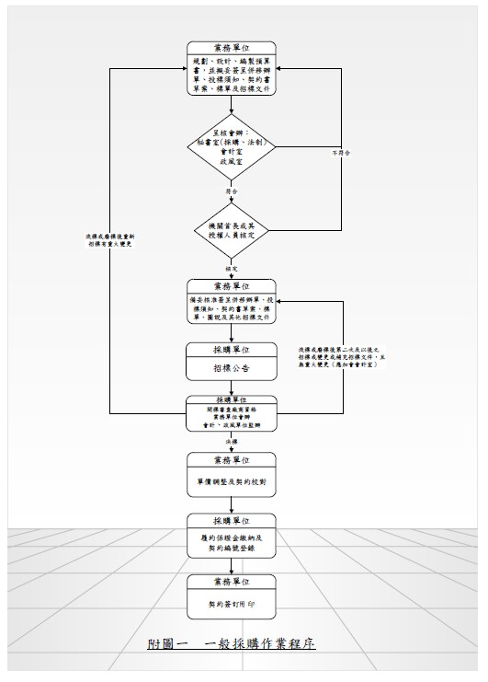  附圖二 異質最有利標採購作業程序  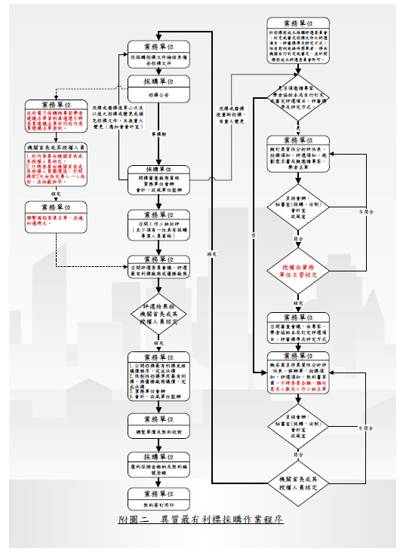  附圖三 異質最低標採購作業程序  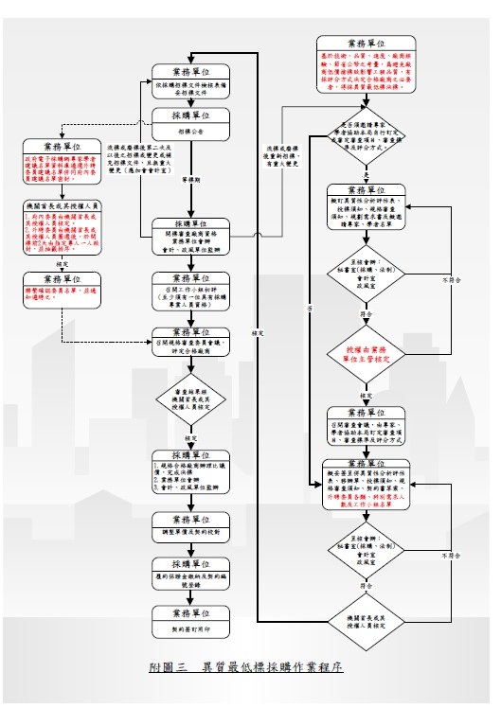  附圖四採購法擇定招標方式  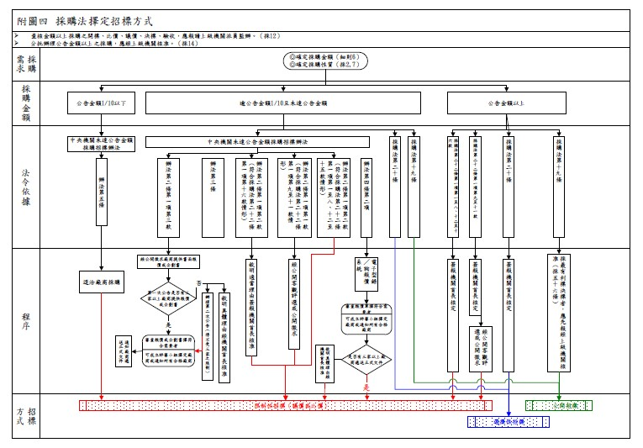  附圖五採購法擇定決標方式  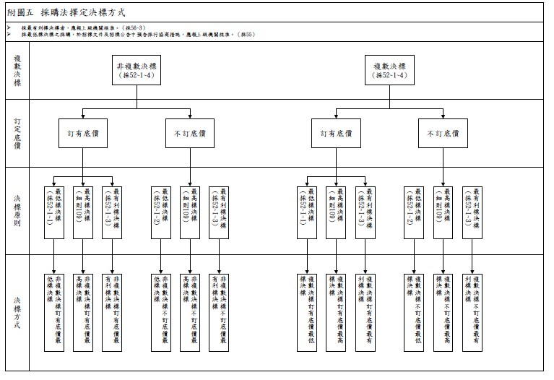 | 本須知之相關附圖尚有不符時宜之情形，考量臺中市政府秘書處已於「臺中市政府採購作業程序參考手冊」訂定採購作業程序相關圖表，爰刪除附圖一至五。

第十一點附表一修正對照表
修正規定 | 現行規定 | 說明
附表一預定招標時程表  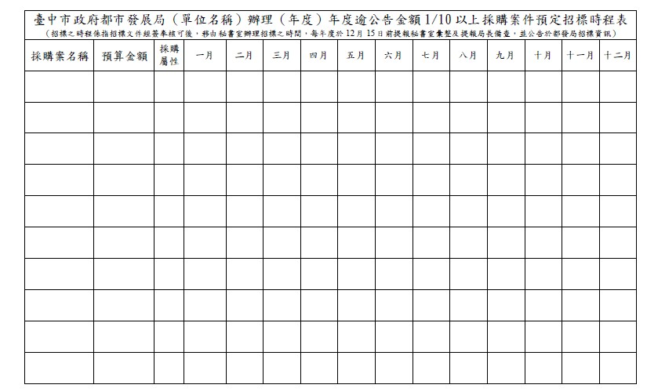 | 附表一預定招標時程表 | 本附表未修正。
第十五點附表二修正對照表
修正規定 | 現行規定 | 說明
 | 附表二  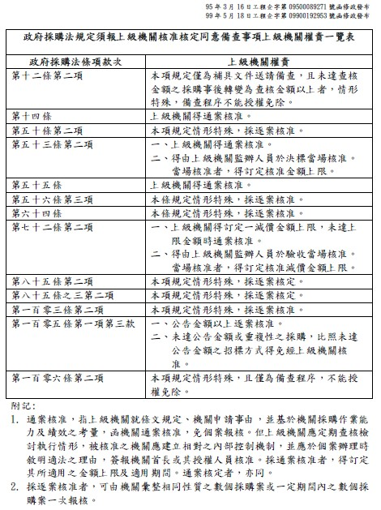 | 附表尚有不符時宜之情形，考量臺中市政府秘書處已於「臺中市政府採購作業程序參考手冊」訂定採購作業程序相關圖表，並公告於臺中市政府網站供各機關使用，爰刪除附表二
第十七點附表三修正對照表
修正規定 | 現行規定 | 說明
 | 附表三  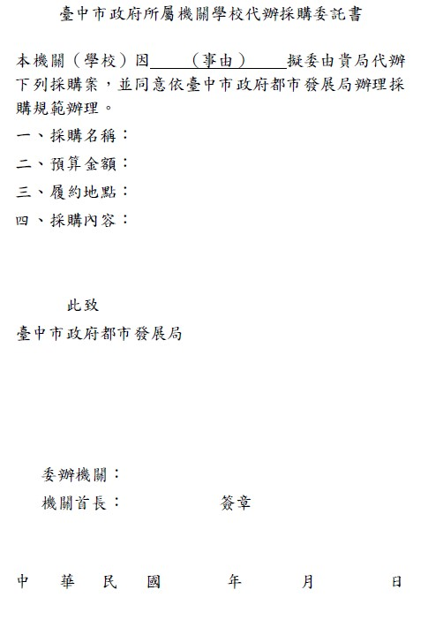 | 附表尚有不符時宜之情形，考量臺中市政府秘書處已於「臺中市政府採購作業程序參考手冊」訂定採購作業程序相關圖表，並公告於臺中市政府網站供各機關使用，爰刪除附表三。
第二十點附表四至附表六修正對照表
修正規定 | 現行規定 | 說明
 | 附表四  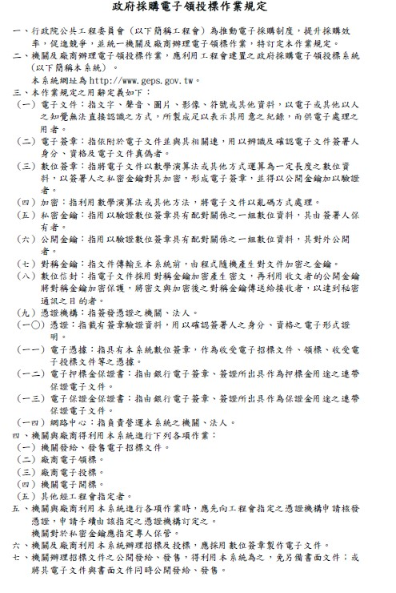  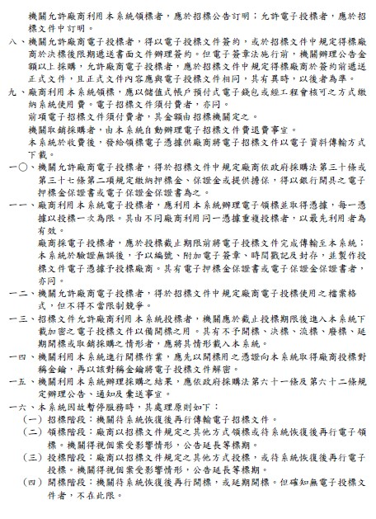  附表五  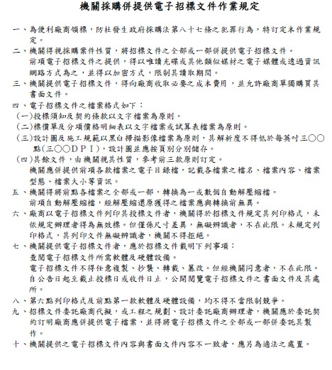  附表六  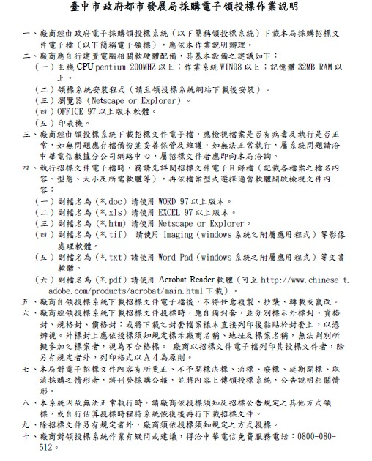 | 因「政府採購電子領投標作業規定」、「機關採購併提供電子招標文件作業規定」分別於一零七年八月六日及九十一年八月八日廢止在案，爰配合刪除附表四至六。
第二十一點附表七修正對照表
修正規定 | 現行規定 | 說明
附表二  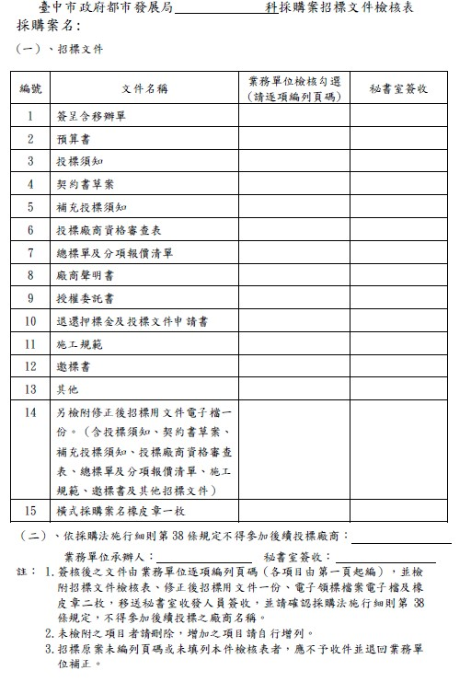 | 附表七 | 配合本須知第六點附表刪除，爰調整表單項次變更。
第三十點附表八修正對照表
修正規定 | 現行規定 | 說明
 | 附表八  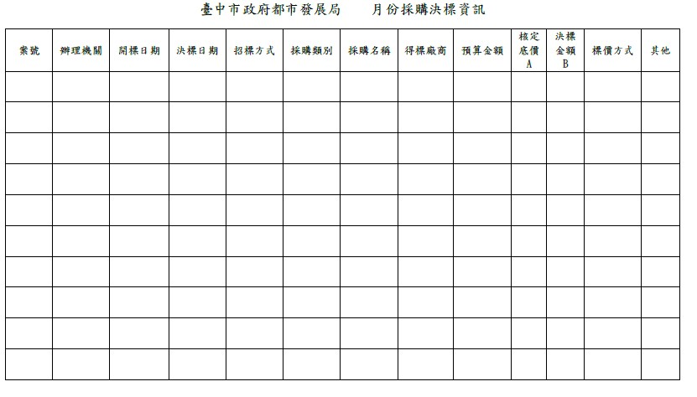 | 考量臺中市政府秘書處已於「臺中市政府採購作業程序參考手冊」訂定採購作業程序相關圖表，並公告於臺中市政府網站供各機關使用，爰刪除附表八。

